
瑞钧科技办事处订货单

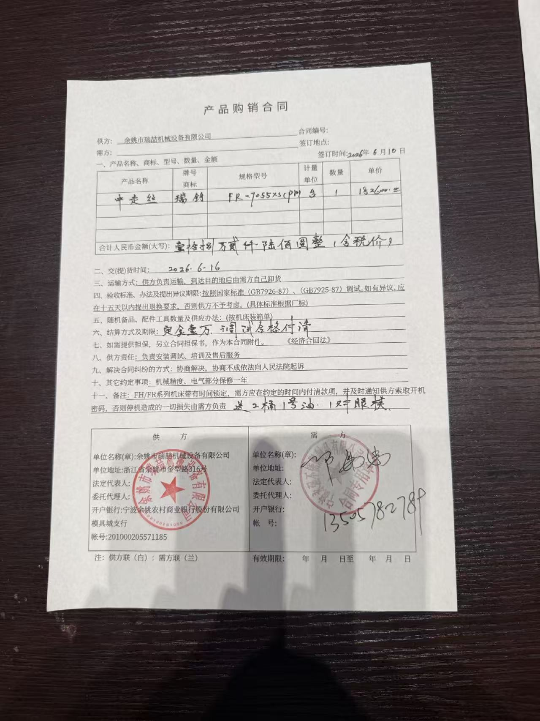
供方 |  | 昆山瑞钧机械科技有限公司
需方 |  | 陈利春
所属办事处 |  | 浙江办 | 签订时间 | 2026年6月10日
产品名称 |  | 规格型号 |  | 数量 | 税票
瑞钧中走丝线切割 |  | FR-7055XS（Pro） |  | 1 | 含税
备注 |  | 单滤水箱
交货时间 |  | 2026年6月15日(05-14批次)
结算方式 |  | 预付定金壹万元，余款安装调试合格后结清
购货方信息 | 名称 | 宁波永强不锈钢制品有限公司
购货方信息 | 地址 | 余姚市肖东镇
购货方信息 | 联系人 | 邵伟伟
购货方信息 | 联系方式 | 13505782789
办事处信息 | 办事处 | 余姚办
办事处信息 | 联系人 | 俞文涛
办事处信息 | 联系方式 | 13003767856
其他特殊要求 | 收货信息直接写办事处信息

